生き方改革塾
カリキュラム
3-1
Google AdSense
始め方と使い方

はじめに
【推奨環境】
このレポート上に書かれているURLはクリックできます。できない場合は最新のAdobeReaderをダウンロードしてください。（無料）
http://www.adobe.co.jp/products/acrobat/readstep2.html

◆ 著作権について
当レポートは、著作権法で保護されている著作物です。使用に関しましては、以下の点にご注意ください。

◇ レポートの著作権は、作者にあります。作者の書面による事前許可なく、本レポートの一部、または全部をインターネット上に公開すること、およびオークションサイトなどで転売することを禁じます。
◇ 本レポートの一部、または全部をあらゆるデータ蓄積手段（印刷物、電子ファイル、ビデオ、ＤＶＤ、およびその他電子メディアなど）により複製、流用および転載することを禁じます。

◆ 使用許諾契約書

本契約は、レポートダウンロードした法人・個人（以下、甲とする）と作者（以下、乙とする）との間で合意した契約です。
本レポートを甲が受けとることにより、甲はこの契約は成立します。

第1 条（目的） 本契約は、本レポートに含まれる情報を、本契約に基づき、甲が非独占的に使用する権利を承諾するものです。

第2 条（第三者への公開の禁止） 本レポートに含まれる情報は、著作権法によって保護されています。また、本レポートの内容は、秘匿性の高い内容であり、甲はその情報を乙との書面による事前許可を得ずにいかなる第三者にも公開することを禁じます。

第4 条（損害賠償） 甲が本契約の第2 条の規定に違反した場合、本契約の解除に関わらず、甲は乙に対し、違約金として、違反件数と金壱萬円を乗じた価格の10 倍の金額を支払うものとします。

第5 条（その他） 当レポートに沿って実行し、期待通りの効果を得ることができず、万一如何なる損益が生じた場合でも、乙は甲に対して責任を負わないものとする。

▼GOOGLEアドセンスのやり方と稼ぎ方
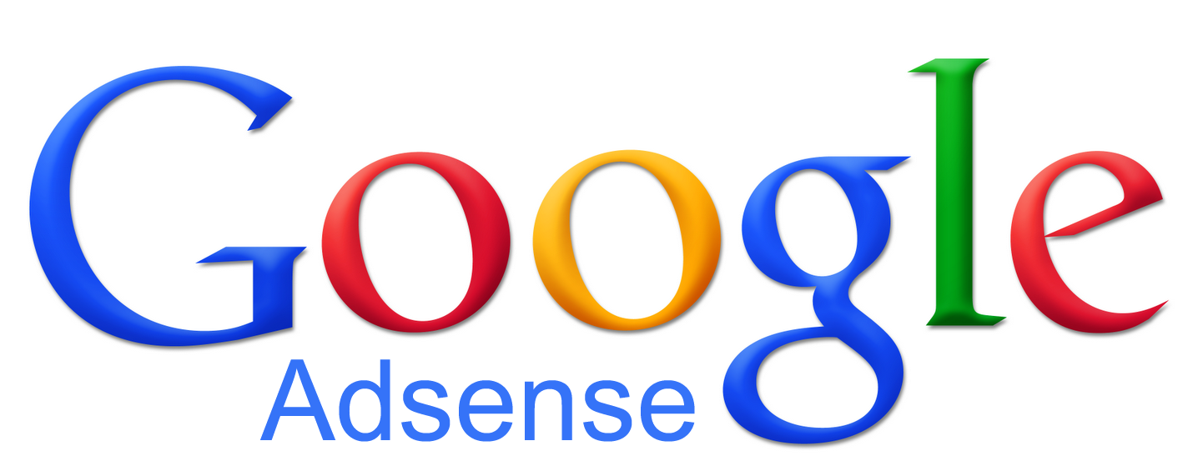
ここでは、Google Adsense(グーグルアドセンス；以下アドセンスと表記)を使って、収入を得るための方法を順番を追って解説します。
アドセンスとは、Googleが運営しているサービスの１つで、
クリック報酬型のアフィリエイトになります。
簡単に説明すると、Googleが提供する広告をブログやホームページ
（以下ブログと表記）等に設置して、
その広告がブログの訪問者にクリックされると、
報酬が発生するという流れです。

GOOGLEアドセンスとは？
１クリック数十円くらいと、金額は微々たるものですが、
クリックだけで発生という成約条件の低さが特徴で、

アクセスを集めることさえできれば、それだけで稼ぐことができます。

単なる副収入の枠を超えて、アドセンスだけでひと月に数十万円を稼ぐこともできます。

なぜ、そういったことが可能なのか？
簡単に言うと、あなたのスマホや引いてはGoogleが
あなたの趣味嗜好を完璧に把握しているからです。

よく検索するキーワード、ジャンル、内容、リンク先での反応など、
これらを把握しているため、アドセンスをページ内に貼りさえすれば、
読み手には読み手が興味がある内容が表示されている、
そのためクリックされやすいという状況になっています。

またアドワーズ（広告を出す側）にはリターゲティングという
仕組みがあり、一度そのページを訪れた人に、
追跡して、何度も同じページへの誘導を促すという
技術も使われています。

そのためアクセスを集めることさえ出来れば、
月に10万以上の収入は可能ということになるのです。

アドセンス広告設置までの流れ
アドセンスで収入を得ることは、誰でもできます。
広告を設置するブログを用意して、
そしてアドセンスアカウントを取得するだけで、
スタートすることができます。

アドセンスの審査を通過させるには？
アドセンスを始めるにあたって、
まずはアドセンスアカウントを取得しなければいけないですが、
そのためにはGoogleによるブログの審査があります。
審査といっても、難しいものではなく、
一般的なサイトやブログであればほぼ問題ないのですが、
一部審査に通らない場合もあります。

実は、
審査に通るために確実に押さえておきたいポイントが
いくつかあります。

１．サイト運営者情報を記載しましょう
サイト上には問い合わせ先のメールアドレスの記載か
お問い合せフォームの設置が必要になります。
サイドバーにプロフィール欄を作り、
そこにmailtoリンクを設置する形などです。

２．記事数は最低１０記事以上
少なくとも１０記事は投稿した状態で申請します。
その１０記事も全部１日で公開するのではなく、
１日１記事のペースで公開します。
ブログの場合は、公開日時を指定できるので、
１日１記事になるように分散して公開するのでもOKです。
記事数は多ければ多いほどいいので、心配であれば、
２０記事くらいは用意しておいたほうがいいです。

３．記事内の文字数を増やしましょう
記事内の文字数は５００文字以上で書くようにします。
あまりにも文字数が少ない場合、審査に通らない場合があります。

４．他の広告をGoogleは嫌います
楽天やAmazonなどの広告が表示されていると審査に通りません。
アドセンスの審査に通るまでは、他の広告は一切設置しないようにします。

５．コンテツに禁止コンテンツが含まれている
Googleの禁止コンテンツポリシーにひっかかるような内容に
しないようにします。
申請段階では、日記か趣味系の記事を用意しておくほうが無難です。

６．一切の内部＆外部リンクは置かない
内部＆外部リンクは一切無い状態で申請します。
もちろんランキングサイトなども載せないようにします。
できれば、画像もまだ貼らないほうがいいです。
以上、
６つのポイントに注意して万全の状態で
アドセンスアカウントの申請に望みましょう！
とはいえ、アドセンスの審査は普通であれば、まず落ちることはないので、
当たり障りのないテーマで記事を書いてブログを作るのがいいです。
おすすめは普通の日記ブログです。
日常を綴った日記形式の記事を1000文字以上で書いていきます。
記事数は最低10記事は用意します。
ここで記事を一気に投稿しないようにします。
一気に投稿してしまうと、かなり不自然なので、
それが原因で審査に通らないこともあります。
ですので、記事も１日１記事ずつなどして、自然な感じで投稿していきます。
一気に記事を書いた場合も、予約投稿などで、
公開日時はバラけるようにして投稿するといいです。
このようにして、審査に通すためのブログを作って審査に使い、
無事に審査に通った後に、本命のサイトを作って、そこに広告を設置します。
アドセンスの審査は、一度落ちると２度目以降は審査が厳しくなるので、
確実に１発で審査に通るように準備して望むようにしましょう。

これらポイントを踏まえて審査することで
問題なくアドセンスアカウントは承認されます。
▼手順
Google AdSense(グーグルアドセンス)の始めるステップをご説明します。
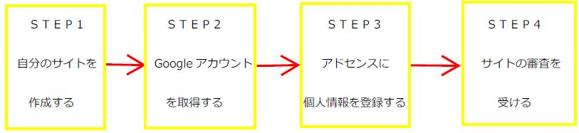
１． 自分のサイトを作成
自分のサイトを作成しておきましょう。自分のサイトを持っていないとGoogle AdSense(グーグルアドセンス)を始めるどころか登録すら出来ません。
サイトは無料ブログでも構いませんが、テーマは規約に違反していなければ何でも良いのですが、ある程度サイトを作り込んでおきましょう。適当なサイトだと審査に通らない時があるので注意が必要です。
２． Google アカウントの取得
アドセンスはもちろんですが、Googleの他の便利なサービスを利用する際にはGoogleアカウントが必要です。前もってを取得しておきましょう。
３． アドセンスへの個人情報の登録
アドセンス公式サイトでアカウント情報（個人情報）などを登録しましょう。
４． サイトを登録する
アドセンスを貼りたいサイトをアドセンスサイトで登録し、審査を受ける。審査に通るとめでたくアドセンスの広告をサイトに貼ることが出来ます。
以上がアドセンスを始める為のステップです。
それでは更に詳しく登録方法を説明していきます。これから先はGoogleアカウントを持っておらず、自分のサイトは持っているという前提での登録の流れでご説明します。
まずはアドセンス公式サイトに移動しましょう。リンクをクリックすると別画面でアドセンス申込みページが開きます。（公式サイトへは上記のリンクをクリックすると移動できます）
クリックすると以下のような画面に移動するはずです。
a．アカウントの選択
移動したら、画面下のほうにある、「はい（Google アカウントにログインをする）」か「いいえ（Google アカウントにログインをする）」のどちらかをクリック。
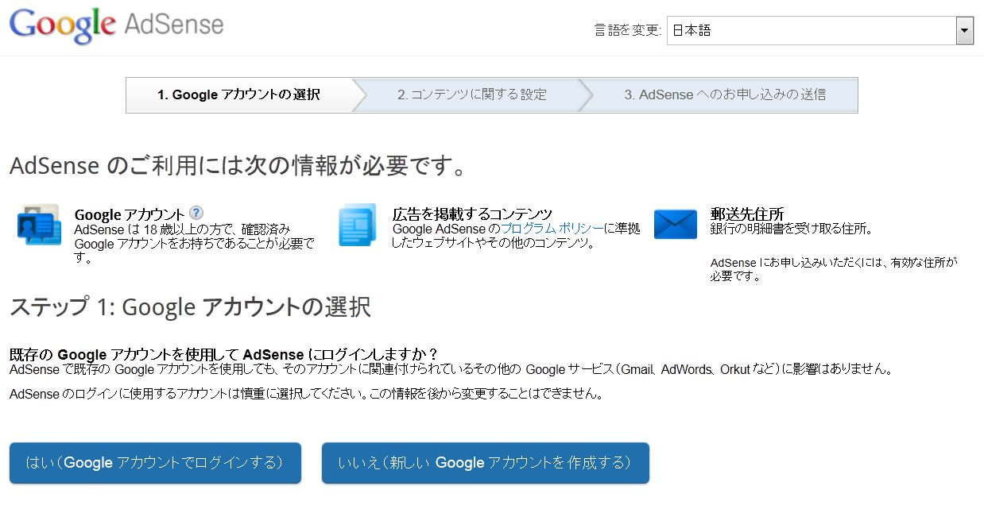
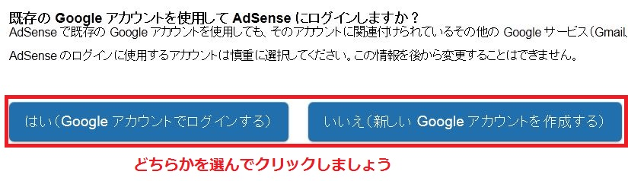
b．新しいGoogleアカウントを取得する
アカウントが無い場合は、まずはグーグルのアカウントを取得しましょう。
先ほどの選択画面で「いいえ（Google アカウントにログインをする）」をクリックすると以下の画面に移動できるはずです。
□で囲ったところに個人情報などを入力してください。
グーグルのアカウントは、アドセンスはもちろんですが、グーグルの他のサービスを利用する時にも共通して使えるアカウントなので大変便利です。この機会にぜひ登録しておきましょう。
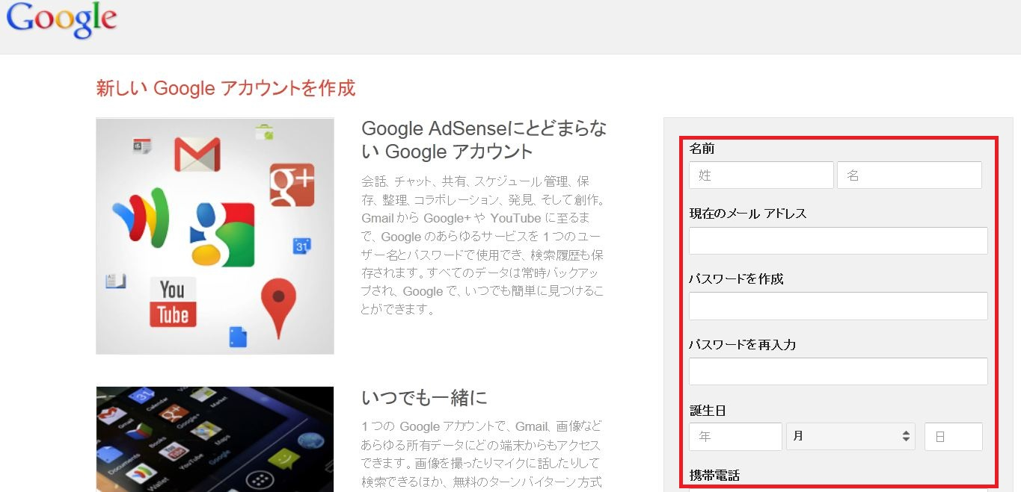
個人情報を入力していくと最後に以下のような記載があります。□で囲った「Googleの利用規約とプライバシーポリシーに同意します」という所にを忘れずにチェックを入れましょう。
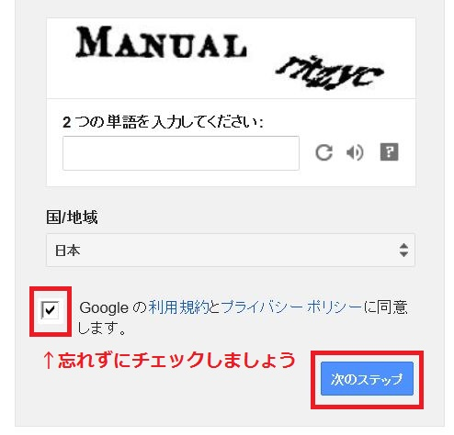
そうすると以下の画面が出てきますので、「はい」又は「いいえ」のどちらかを選択しましょう。とりあえず、意味が分からない時は「いいえ」を選択しておけばいいです。
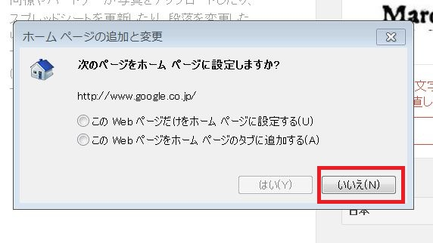
c．メールアドレスに確認メールが届く
入力ミスなど無く上記までの作業が完了すると、以下のような画面に移動します。内容の通り、登録したメールアドレスに「Googleアカウントチーム」からメールアドレスの確認メールが届いているはずですので確認してみましょう。
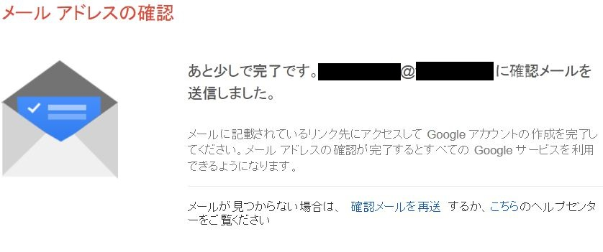
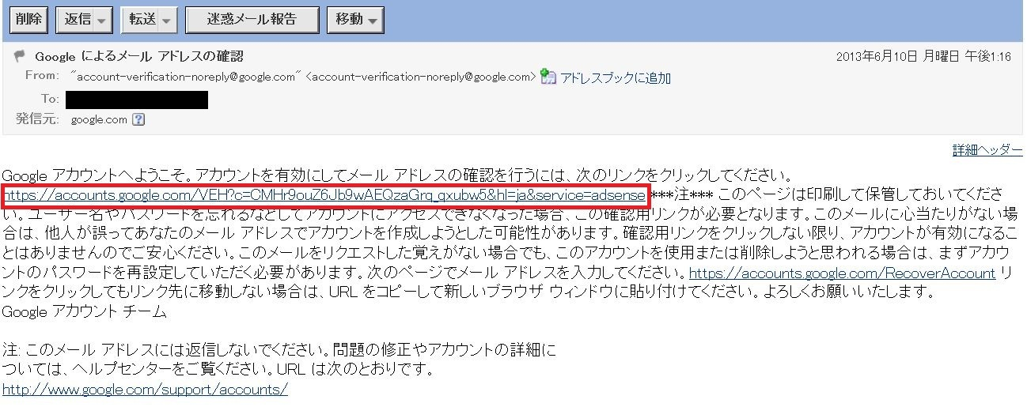
メールが届いていればGoogleアカウントの取得は完了です。a．アカウントの選択届いていない時はアドレスが間違っている可能性があるので登録をやり直してください。
アドセンスを利用するまであと少しです、頑張りましょう。
d．取得したアカウントを使いアドセンス公式サイトにログインする
再び、アドセンス公式サイトに行き、トップ画面右側の「はい（Googleアカウントでログインする）」をクリックして、先ほど取得したGoogleアカウントを入力してアドセンスサイトにログインします。
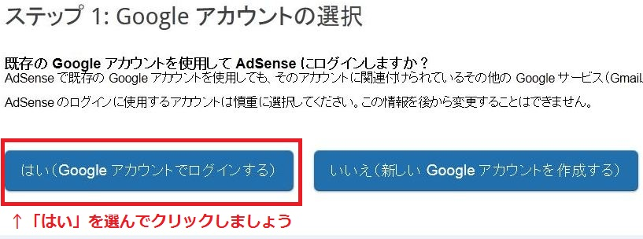
ログイン後は最初にウェブサイトの情報や個人情報などをサイト内の説明に従って順番に記載していきましょう。
↓下記はサイトの登録画面です。アドセンスを貼りたいサイトのアドレスを記載します。Uこの段階でサイトがちゃんと仕上がっていないとサイトの審査は必ず落ちてしまいます。
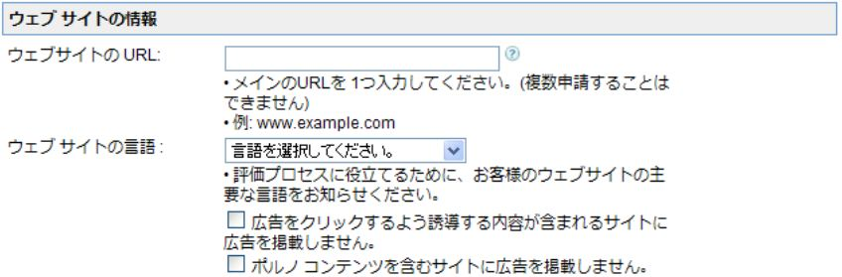
下記は利用者情報の登録画面です。上から順番に正確に記載していきます。
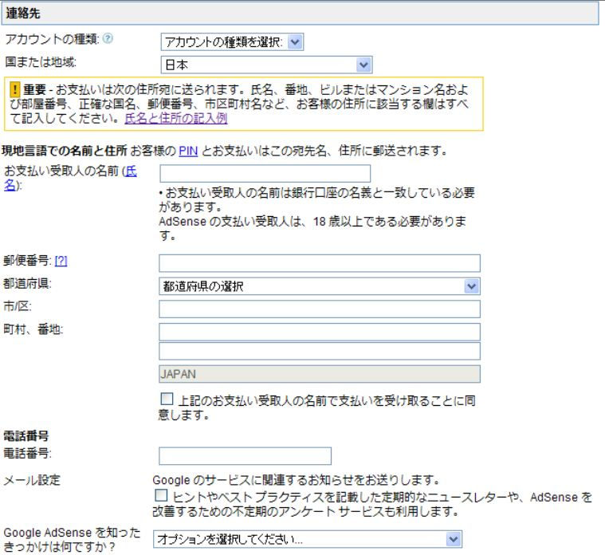
文中にある「PIN」とは、PINコードと呼ばれるパスワードのことで、報酬が一定額に達すると自宅へ郵送で送られてきます。本当にそこに住んでいるのかどうかの確認と言ったところですね。
PINコードが届いたらGoogle AdSenseのサイトでPINコードを入力すれば支払いの処理ができるようになります。
↓次にGoogle AdSenseのポリシーに従うかどうか□にチェックを入れます。
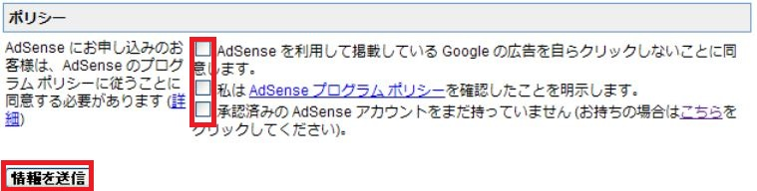
↓他のサービスで使用しているにチェック、アカウントを既存のアカウントと同じにするをチェックして下さい。
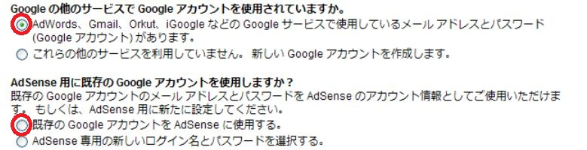
登録が完了すると、Google AdSense から確認のメールが届きます。そのメールを開いて、文章中のURLをクリックして認証すれば登録は完了です。お疲れ様でした。
普通にサイトを作っていれば、Google AdSenseの審査に通るはずです。登録後、数日経てば「審査を通過した」という内容のメールが届きます。
最後に
審査に通らない時は・・・
Google AdSenseに申し込みをして審査に通らない時は以下の点を見直してサイトを修正して再審査してもらいましょう。
・ページ数が少ない、内容が薄い。
・暴力的な内容のサイト、アダルトサイト、違法なサイト。
・クリックを誘導させている。
・アフィリエイト広告が多すぎる。
・サイトでリンク切れが起きている。
・アフィリエイト中心のサイト。
・不適切な表現を含むページがある。
以上の事を気を付けてサイトを作ればほぼ審査は通るはずですが、どうしても通らない時は詳しい情報がGoogle AdSenseのヘルプに乗っているので良く目を通して見て下さい。

作者：
メールアドレス：info@cbtskill.com

ブログ：http://cbtskill.com/blog/

ホームページ：http://cbtskill.com/

